**Информация к проекту решения по заявлению:**

**1.21 Арсеняна А. С.**

**Земельный участок:**

адрес: обл. Новосибирская, г. Новосибирск, **р-н. Октябрьский**, ул. Гурьевская, дом 87а;

кадастровый номер. 54:35:073155:14;

площадь- 352 кв.м.;

Планшет № 1946

**Зонирование:** Зона объектов дошкольного, начального общего, основного общего и среднего общего образования (ОД-5)

**Запрос:**  ***«блокированная жилая застройка (2.3)»***

**Планируется: изменение вида разрешенного использования земельного участка и здания**

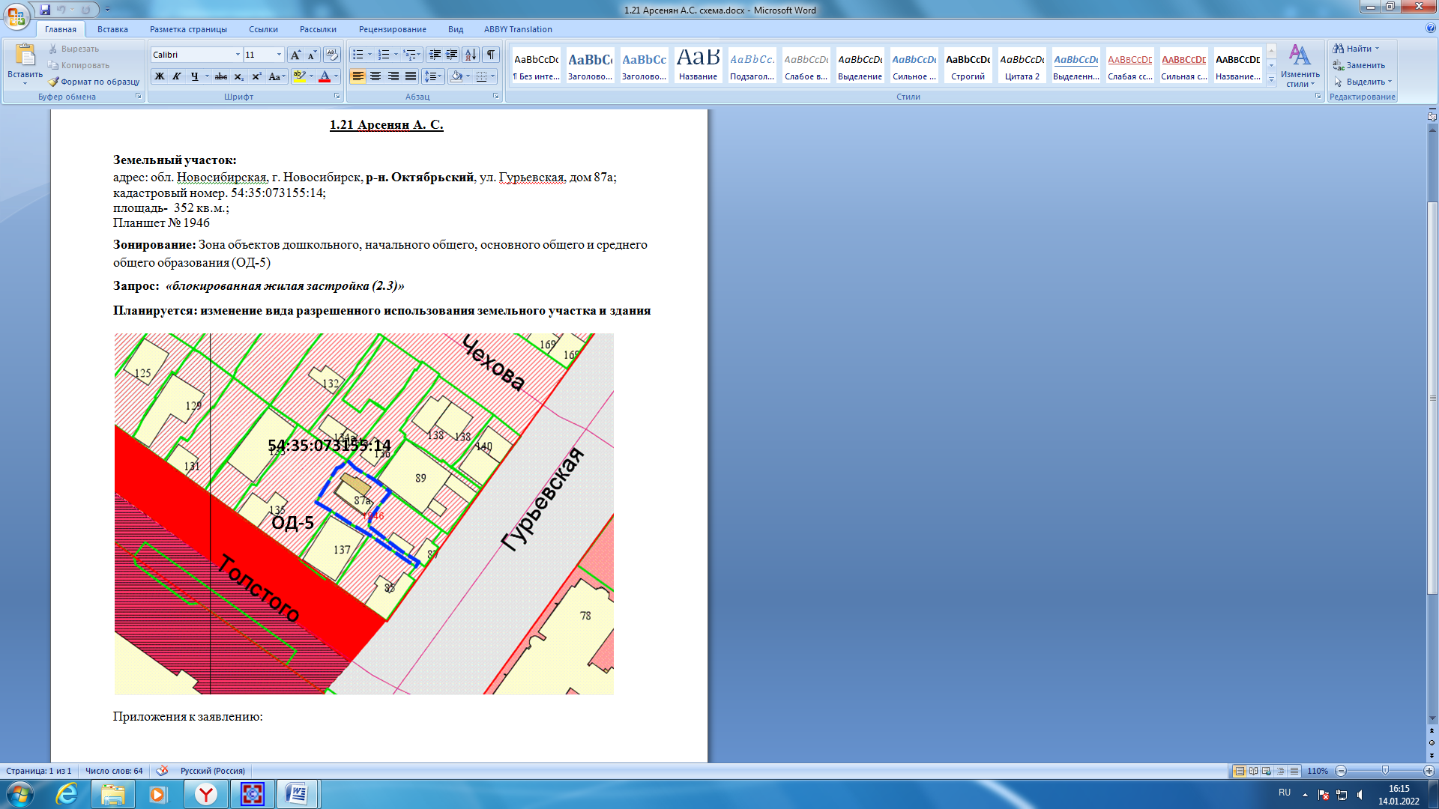

Приложения к заявлению: